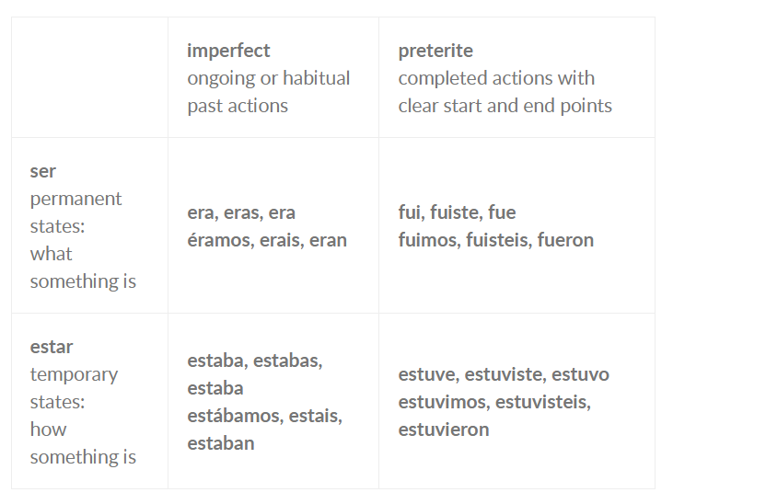

1. La playa estaba muy tranquila aquel día. – The beach was very calm that day.
2. Cuando era pequeño, mi color favorito era azul. – When I was little, my favorite color was blue.
3. ¿Dónde estuviste tú anoche? – Where were you last night?
4. Mi abuelo siempre era muy sabio. – My grandfather was always very wise.
5. La película era larga, pero muy interesante. – The movie was long, but very interesting.
6. ¿Cómo estuvo tu hermano ayer después del partido? – How was your brother yesterday after the match?
7. Nosotros estuvimos en casa todo el fin de semana. – We were at home all weekend.
8. Mi cumpleaños fue un desastre este año. – My birthday was a disaster this year.
9. De niño, mi casa estaba cerca del parque. – As a kid, my house was near the park.
10. El concierto fue en el auditorio principal. – The concert was in the main auditorium.
11. En la universidad, mis profesores eran muy estrictos. – In university, my professors were very strict.
12. Mi papá estuvo contento cuando vio el regalo. – My father was very pleased when he saw the gift.
13. Aquella noche fue mágica para todos nosotros. – That night was magical for all of us.
14. En esos tiempos, la ciudad era muy segura. – In those times, the city was very safe.
15. Mis amigos y yo estábamos muy cansados después de la caminata. – My friends and I were very tired after the hike.
16. ¿Quién fue el autor del libro que leíste? – Who was the author of the book you read?
17. Cuando vivíamos en Argentina, nuestra casa era antigua pero acogedora. – When we lived in Argentina, our house was old but cozy.
18. Mis padres estuvieron en España durante su luna de miel. – My parents were in Spain during their honeymoon.
19. El examen fue muy difícil para todos los estudiantes. – The exam was difficult for all of the students.
20. Yo estaba muy nervioso antes de la entrevista. – I was very nervous before the interview.
Ser past tense
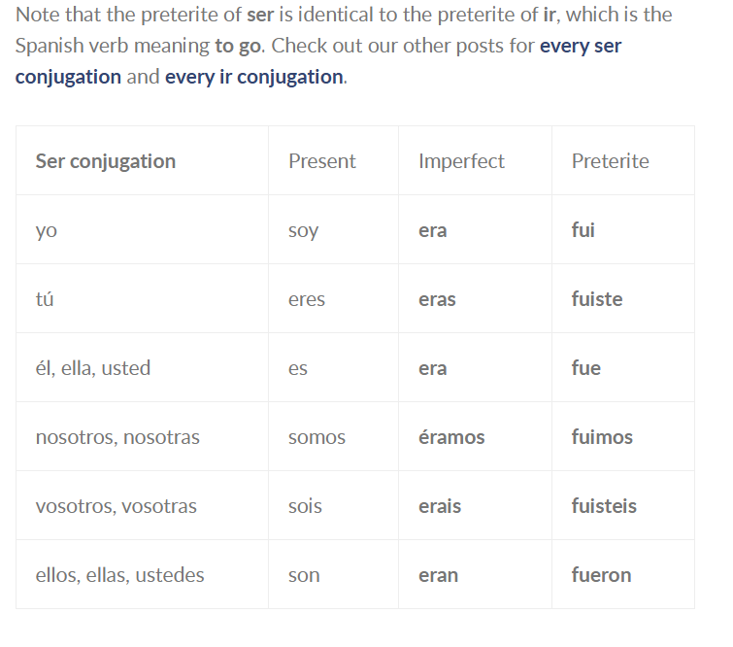
Estar past tense

